Муниципальное автономное дошкольное образовательное учреждение
городского округа Саранск
«Детский сад № 112»

Сценарий развлечения:
«Синичкин День»

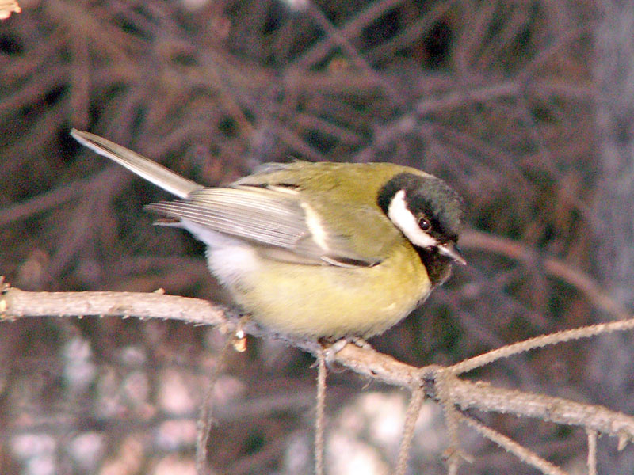
Подготовили: воспитатели высшей категории Моськина О.Г.,
Хабибулина И.Н.

Саранск, 2020 уч.год
Цель: учить дифференцировать представителей различных групп птиц; продолжать знакомить детей с зимующими и перелётными птицами.
Задачи:
Обучающие:
- уточнить знания детей о многообразии птиц и их значении для природы;
- закрепить обобщающие понятия «перелётные» - «зимующие».
Развивающие:
- развивать у детей познавательный интерес, внимание к пернатым;
- развивать умение распознавать птиц по издаваемым звукам, способам передвижения, повадкам; познакомить со средой обитания, особенностями внешнего вида;
- развивать умение соотносить изменения в природе с жизнью зимующих и перелётных птиц;
- развивать у детей внимание, память, логическое мышление, речь.
Воспитывающие:
- воспитывать любовь к животному миру;
- воспитывать любовь к пернатым;
- воспитывать в детях понимание важности подкормки птиц в зимнее время.
Интеграция образовательных областей: «Познавательное развитие», «Художественно-эстетическое развитие», «Речевое развитие», «Физическое развитие», «Социально - коммукативное развитие».
Оборудование: магнитофон, аудиозапись голосов птиц.
Демонстрационный материал: иллюстрации с изображением птиц, перья с загадками.
Раздаточный материал: карточки с изображение птиц, тарелочки с различным кормом, шаблоны птиц, клей, кисти, маски птиц.
Предварительная работа: чтение книг о птицах, рассматривание иллюстраций. Изготовление аппликаций, рисование, лепка пернатых; разучивание стихотворений, загадок, подвижных игр; наблюдение за птицами на прогулке.
Словарная работа: зимующие птицы: ворона, сорока, воробей, дятел, голубь, синица, снегирь; перелетные птицы: грач, ласточка, соловей.
Персонажи:
хозяюшка, сорока, воробей, ворона, дятел, снегирь,синица.
Структура развлечения:
1. Вводная часть «В гостях у Хозяюшки».
2. Игра «Перышки».
3. Подвижная игра «Птички и кошка».
4. Песня «Всем нужны друзья».
5. Хоровод «Ворон».
6. Игра «Узнай по голосу».
7. Игра «Птичий концерт»
8. Игра «Птички в домиках».
9. Игра «Накормите птиц».
10. Чтение стихотворений детьми.
11. Изготовление кормушек.
12. Развешивание кормушек на улице.

Ход развлечения.
Дети входят в зал, который оформлен как русская горница. Их встречает Хозяюшка.
Хозяюшка.
Здравствуйте, гости дорогие, проходите в мою горницу, устраивайтесь удобнее. Хочу рассказать вам сегодня о русской народной традиции. Исстари на Руси в середине ноября праздновался «День встречи зимующих птиц». Наши предки встречали его шумно и празднично. Люди мастерили кормушки, читали стихи про птиц, загадывали загадки, играли и просто любовались зимними птахами. К этому празднику крестьяне заготавливали корм, развешивали кормушки, зазывали птиц к своему дому, а затем регулярно в течение зимы подкармливали. Позднее этот праздник стал называться «Синичкин день». Отмечают его теперь 12 ноября. Кстати, название «синица» произошло вовсе не из-за синего оперения этих птиц, как многие могут подумать. Своё название они получили за звонкие песни, напоминающие перезвон колокольчика: «Синь - синь!». Наши предки считали синицу божьей птицей. В старину на неё гадали: бросали крошки хлеба, кусочки сала и наблюдали: если синичка сначала станет клевать сало, то в доме будет вестись живность; если станет клевать крошки хлеба, то будет в доме достаток.
Влетает сорока, трещит: была сегодня в лесу, одни птицы улетели, другие остались, ничего не пойму, что к чему?
Хозяюшка: тише, тише, не шуми. Ребята, вы узнали, кто это?
Сорока: ой, здравствуйте, ребята! Я – Сорока!
Хозяюшка: что случилось, Сорока?
Сорока: так я говорю, была сегодня в лесу, одни птицы улетели, другие остались, ничего не пойму.
Хозяюшка: дети, давайте вместе отправимся в лес и поможем Сороке разобраться. Раз, два, три, повернись, на лесной опушке окажись!
ИГРА «ПЁРЫШКИ».
Птичья стая пролетала.
Пёрышки здесь разбросала.
Пёрышки мы подберём и задания прочтём.
Перья с загадками:
Угадайте, что за птица.
Словно кошки не боится
Скачет по дорожке,
Собирает крошки, а потом на ветку прыг
И чирикает: «Чик-чирик!». (Воробей)
Воробей: здравствуйте, ребята. Рад встрече. Молодцы, загадку вы отгадали, а стихотворение про меня рассказать сможете?
Ребёнок: за что люблю я воробья?
За то, что он такой, как я.
Когда приходят холода,
Не улетает никуда.
Воробей: вот спасибо, вы, верно, подметили, мы всегда живём рядом с людьми. А ещё мы – воробьи весёлые, шумные, любим играть. Давайте поиграем с вами в игру!
ПОДВИЖНАЯ ИГРА «ПТИЧКИ И КОШКА»
Цель: учить двигаться по сигналу, развивать ловкость.
Ход игры: в большом кругу сидит «кошка», за кругом - «птички». «Кошка» засыпает, а «птички» впрыгивают в круг и летают там, присаживаются, клюют зерна. «Кошка» просыпается и начинает ловить «птиц», а они убегают за круг. Пойманных «птичек» «кошка» отводит в середину круга. Воспитатель подсчитывает, сколько их.
ПЕСНЯ «ВСЕМ НУЖНЫ ДРУЗЬЯ»
1
Мне не нужно ни игрушек,
Ни цветных карандашей,
Потому что у кормушки
Поселился воробей.
Только слушался бы лучше
Этот хитрый озорник.
Я решил на всякий случай
Птичий выучить язык.
Припев:
Чирик-чик-чик,
Чирик-чик-чик,
Всем нужны друзья.
Чирик-чик-чик,
Чирик-чик-чик,
Даже воробьям.
2
Сколько вкусных бутербродов
Искрошил в кормушку я.
Очень трудная работа -
Дрессировка воробья.
Но зато в районе нашем.
Удивляется народ -
Воробей вприсядку пляшет,
Бьёт в ладоши и поёт.
Припев.
3
С ним мы делимся обедом,
Как положено друзьям.
Расчирикал он об этом
Всем знакомым воробьям.
Я им крошек дам послаще.
И недели не пройдёт -
Все увидят настоящий
Воробьиный хоровод.
Хозяюшка: следующая загадка:
Как лиса среди зверей.
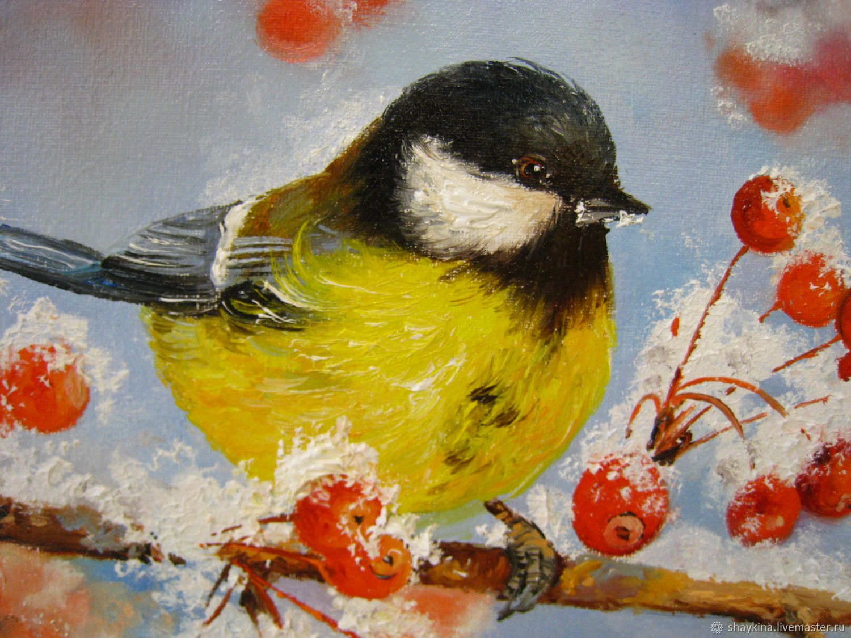
Эта птица всех хитрей,
Прячется в зеленых кронах, а зовут ее… (Ворона)
Появляется Ворона: здравствуйте, кар – кар! Я – Ворона! Умная, хитрая птица, а ещё я люблю веселиться. Становитесь в хоровод, пустимся в весёлый пляс.
ХОРОВОД «ВОРОН»
Дети стоят по кругу. «Ворон» - в центре.
Ой, ребята, та-ра-ра. На горе стоят гора. (дети дробным шагом идут к центру)
А на той горе – дубок, (так же отходят назад)
А на дубе воронок. (ворон кружится, разведя руки в стороны)
Ворон в красных сапогах
В позолоченных серьгах,
Сидит ворон на дубу (все танцуют, выставляя ногу на пятку)
Он играет во трубу. (имитируют игру на дудке)
Труба точенная, Позолоченная, Труба ладная песня складная (хлопают в ладоши, пляшут)
С окончанием все закрывают глаза, «Ворон» ходит по кругу. Пробегая за детьми, он дотрагивается до одного ребенка, который начинает преследовать «Ворона». Независимо был ли пойман «Ворон», выбранный ребенок становится в круг и игра повторяется.
Хозяюшка: следующая загадка:
Далеко его стук слышится вокруг,
Червякам он враг, а деревьям – друг….(Дятел)
Прилетает Дятел: приветствую всех собравшихся. Рад тому, что в наш лес гости пожаловали.
Хозяюшка: здравствуй, Дятел. Мы с детьми пришли на лесную поляну, чтобы помочь Сороке разобраться с тем, какие птицы обитают в России.
Дятел: А вы сможете узнать птиц по голосам?
Хозяюшка: Постараемся.
ИГРА «УЗНАЙ ПО ГОЛОСУ».
Прослушивание аудиозаписи голосов птиц.
Хозяюшка: следующая загадка:
Красногрудый, чернокрылый,
Любит зернышки клевать,
С первым снегом на рябине
Он появится опять. (Снегирь)
Снегирь: Добрый день. Вижу, слушать птиц вы любите, а сами поёте? Сможете исполнить птичьи песни?
ИГРА «ПТИЧИЙ КОНЦЕРТ».
Каждой подгруппе детей даётся название птицы. Ребята исполняют песню на мотив «В траве сидел кузнечик». Каждая птица по строчке.
Воробьи – чирик - чирик
Синицы – синь – синь
Вороны – кар – кар
Снегири – дю- дю-дю
Снегирь: молодцы! Отменный концерт получился! Мне очень понравились ваши песни!
Хозяюшка:
эта хищница болтлива,
Воровата, суетлива,
Стрекотунья белобока,
А зовут ее…(Сорока)
Сорока: ой, и, правда, эта загадка про меня: знаю все новости, рассказываю их всем, кого встречу. Только до сих пор не поняла, почему одни птицы остались на зиму с нами, а другие улетели?
Хозяюшка: ты до сих пор не догадалась? Сейчас тебе ребята ответят. (Дети отвечают). Теперь поняла?
Сорока: поняла, поняла, только я запуталась, какие птицы перелётные, а какие зимуют с нами?
Хозяюшка: Наши ребята помогут тебе разобраться.
ИГРА «ПТИЧКИ В ДОМИКАХ».
Карточки с зимующими птицами нужно перенести к снежинке, а с перелётными - к солнышку.
Хозяюшка: угадайте, какая птица, бойкая, задорная, ловкая, проворная,
звонко тенькает: «Тень-тень! Как хорош осенний день!». (Синица)
Синичка: добрый день, ребята! Я слышала, вы много знаете о нас – зимующих птицах. Тяжело нам зимой. Будет зима мягкая и тёплая – мы выживем, а будет лютая – трудно нам придётся. Под снегом нелегко себе корм добывать, а голодному и замёрзнуть недолго. Вот и тянемся мы, птицы, зимой поближе к жилью человека, надеемся на его помощь и доброту.
Хозяюшка: ребята, а как мы, люди, можем помочь зимующим птицам зимой? (подкармливать птиц, делать кормушки).
Синичка: но, сделать кормушку - мало, надо знать, какой корм можно положить для птиц.
ИГРА «НАКОРМИТЕ ПТИЦ»
(На блюдцах – семечки, сало, крупа, крошки, орехи, конфеты, ягоды рябины). Нужно убрать лишнее, оставить полезное для птиц.
Хозяюшка: уважаемые птицы, наши ребята не только многое знают про птиц, поют, танцуют, они ещё хотят рассказать вам стихотворения.
1ребёнок:
Покормите птиц зимой,
Пусть со всех концов
К вам слетятся, как домой,
Стайки на крыльцо.
2 ребёнок:
Небогаты их корма.
Горсть зерна нужна,
Горсть одна -
И не страшна
Будет им зима.
3 ребёнок:
Сколько гибнет их –
Не счесть,
Видеть тяжело.
А ведь в нашем сердце есть
И для птиц тепло.
4 ребёнок:
Разве можно забывать:
Улететь могли,
А остались зимовать
Заодно с людьми.
5 ребёнок:
Приучите птиц в мороз
К своему окну,
Чтоб без песен не пришлось
Нам встречать весну.
Хозяюшка:
Для птиц зимой самое страшное - это голод. За короткий зимний день птицы едва успевают утолить голод. Во время гололедицы ледяные корки на ветвях деревьев и на снегу затрудняют птицам добывание корма. В зимнюю стужу, голодные и ослабевшие птицы легко замерзают. В суровую зиму из десяти синичек выживает только одна. Поэтому необходимо помочь птицам.
- Чем человек может помочь зимующим птицам? Как сделать кормушку и правильно подкармливать птиц? Кормушки для птиц бывают самые разные. Укрепляя кормушку, нельзя обламывать ветки и повреждать стволы деревьев. Нужно начинать подкармливать птиц поздней осенью и продолжать делать это до весны. Необходимо следить, чтобы корм в кормушке был постоянно. Нельзя бросать возле кормушки пакеты и банки, в которых приносите корм! В кормушке не должно быть снега. Не кладите в кормушку куски хлеба, макароны, баранки, корочки апельсинов. Этот корм птицы не съедят. Помните, что птицам нужны семечки подсолнечника, семена арбуза, дыни, тыквы, кусочки несолёного сала, крошки хлеба.
- Мы тоже с вами постараемся помочь птицам и сделаем для них угощение. Мы намажем клейстером шаблоны и выложим на них различные семечки и семена. Тоже сделаем и с другой стороны. Привяжем ленточку, чтобы повесить на веточку. Подошёл к концу наш праздник, давайте сейчас выйдем на улицу и развесим кормушки для зимующих птиц.
